1. Evidência de execução do bloco anônimo:

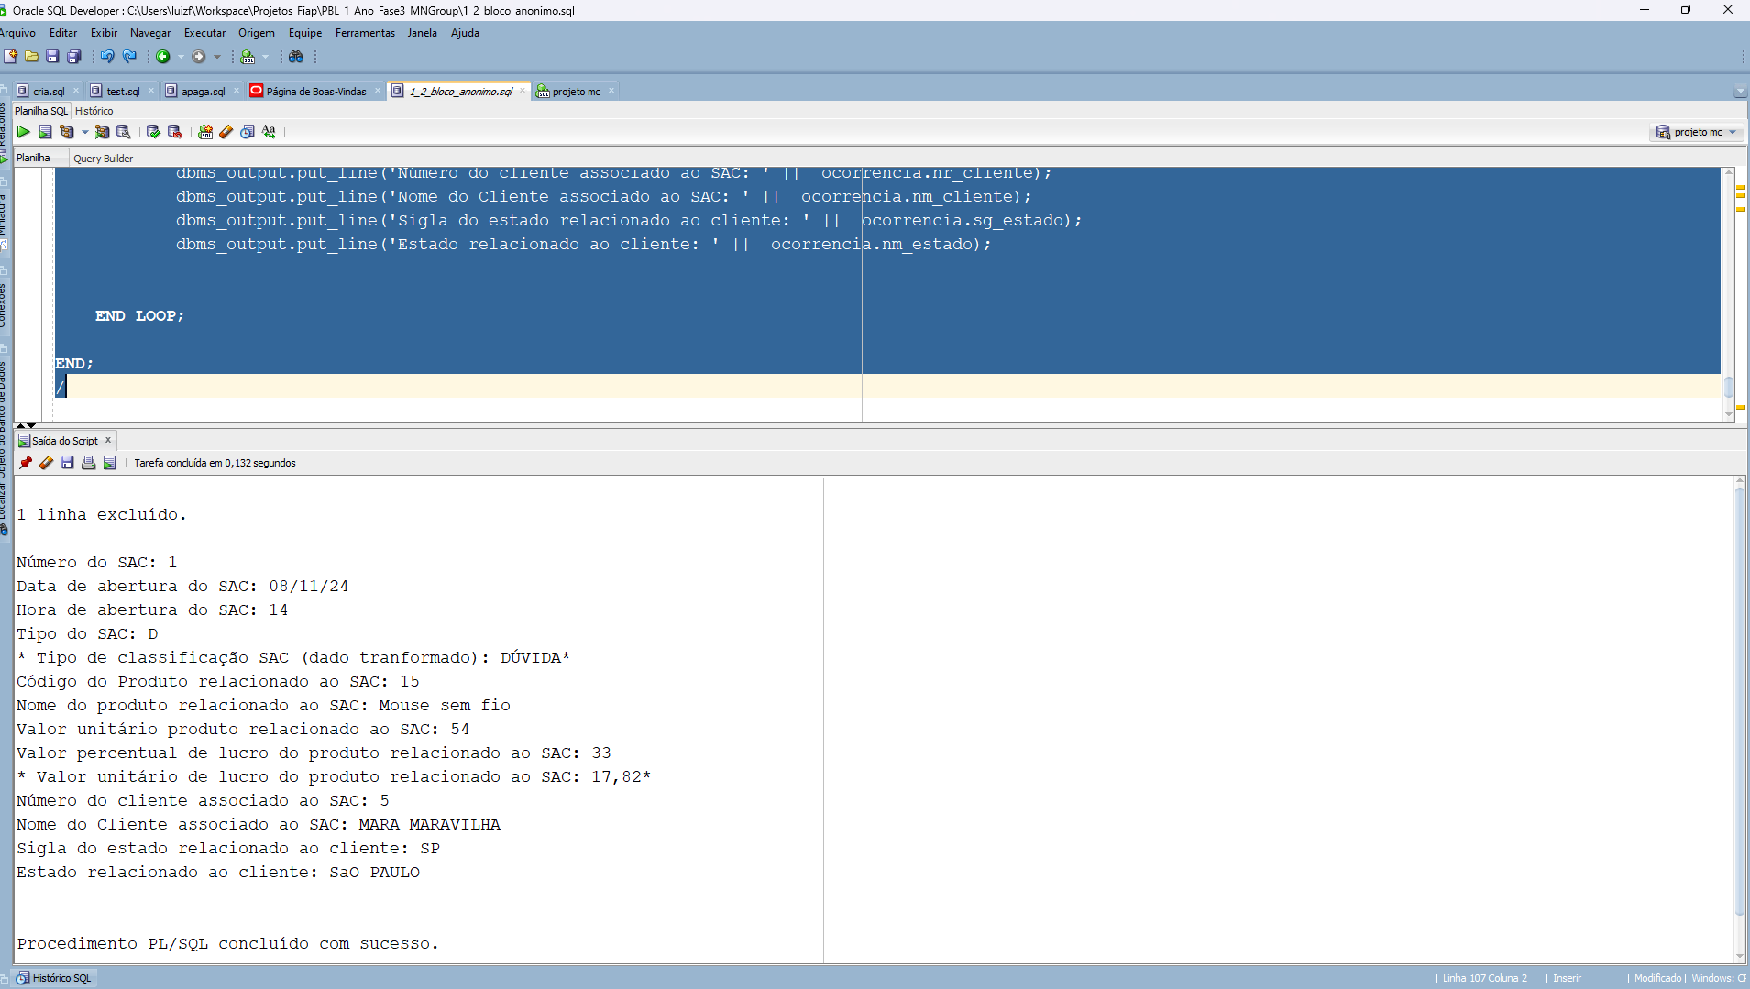

1. Evidência da consulta da tabelsa MC_SGV_OCORRENCIA_SAC com os dados processados no Bloco:

